显示任务
芯片手册：SSD1315 & OLED手册
采取直接移植oled手册代码的方法
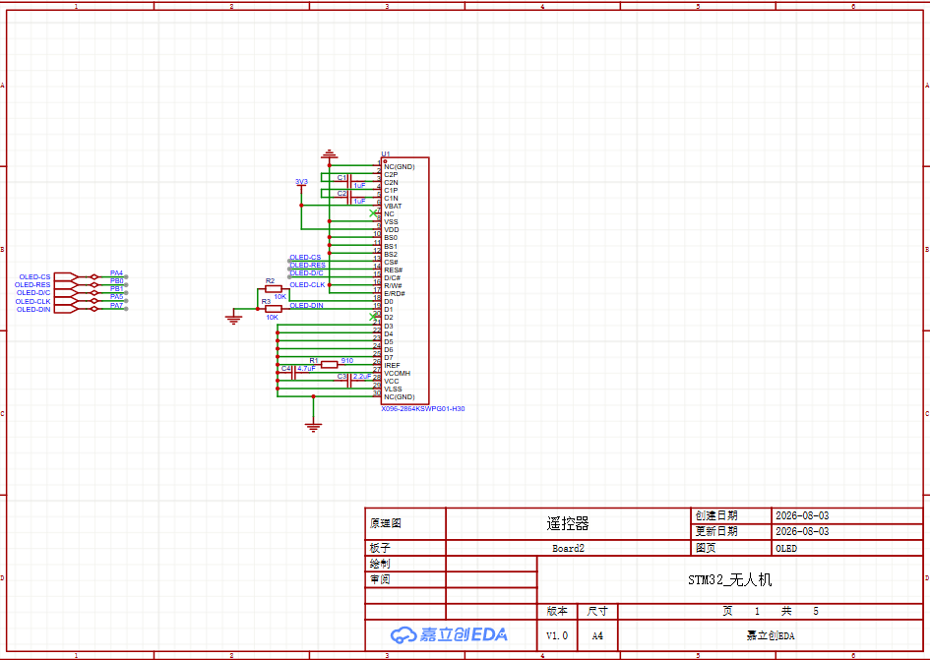
oled原理图
Plain Text
显示核心逻辑_代码
void OLED_Refresh_Gramvoid)
uint8_t i, n;
for(i=0;i<8;i++)
{
OLED_WR_Byte(0xb0 + i,OLED_CMD); //设置页地址(0~7)
OLED_WR_Byte(0x00,OLED_CMD);//设置显示位置-列低地址
OLED_WR_Byte(0x10,OLED_CMD);//设置显示位置-列高地址
for(n=0;n<128;n++)
OLED_WR_Byte(OLED_GRAM[n][i], OLED_DATA);
}

使用类似IIC控制=>CS片选拉低可以写入
C/D控制写入的是数据或者命

具体信息详细见附件”OLED“

雷理杰
2026/8/26

